Дефектная ведомость Цеха №8.

- Приямок (со слов начальника цеха назначение неизвестно). Фото №1 (размер, мм ДхШхГ: 2400х1200х150)
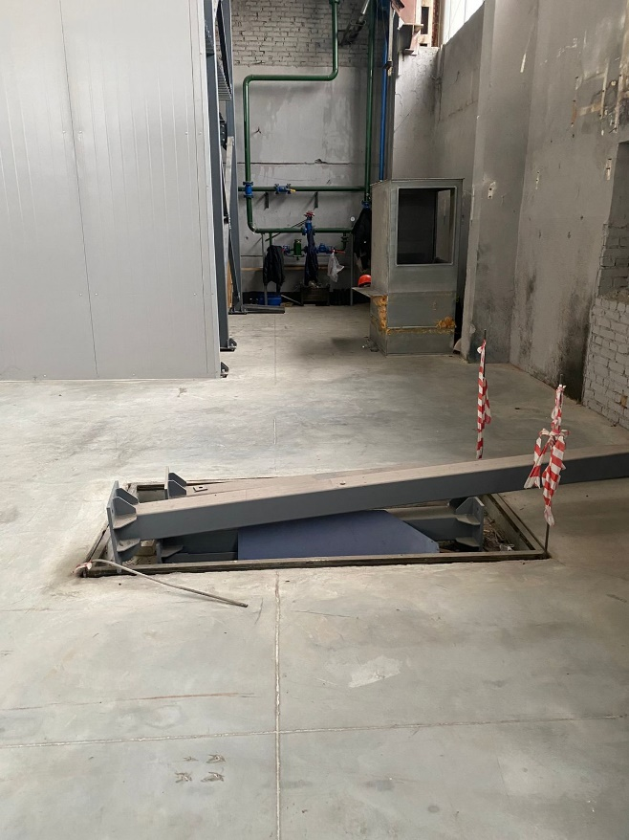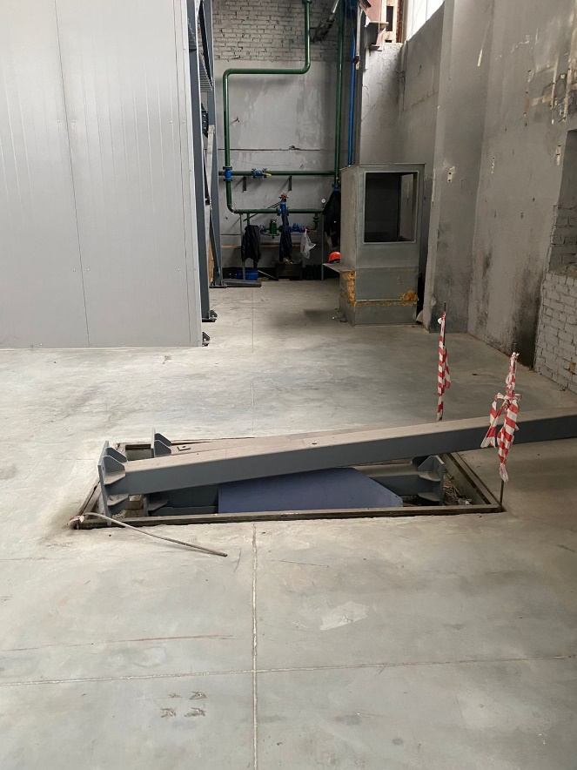
- Трещина деформационного шва. Фото №2 (размер, мм ДхШхГ: 16000х10-40х10-35)
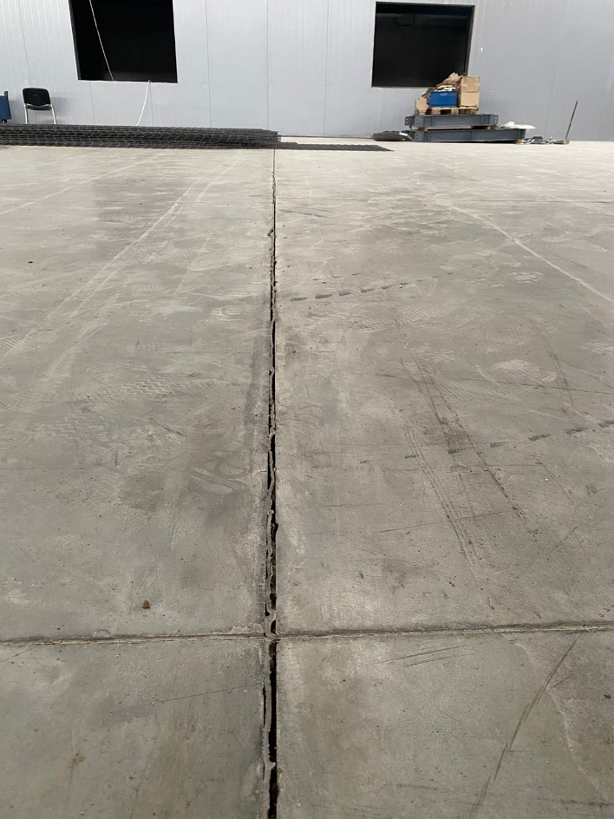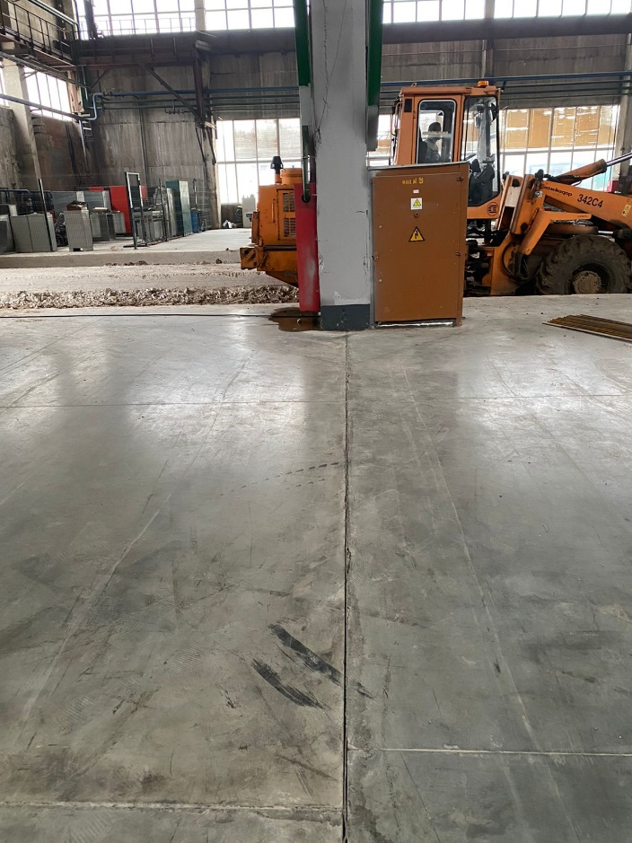

- Трещина деформационного шва. Фото №3 (размер, мм ДхШхГ: 11000х10-50х10-35)
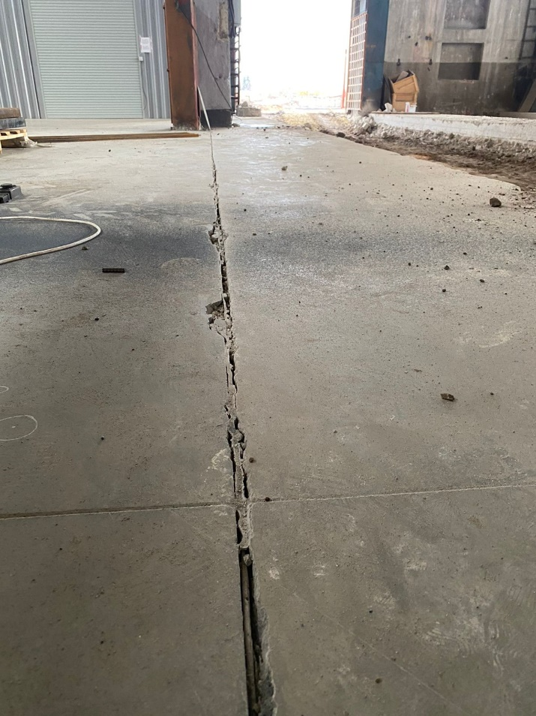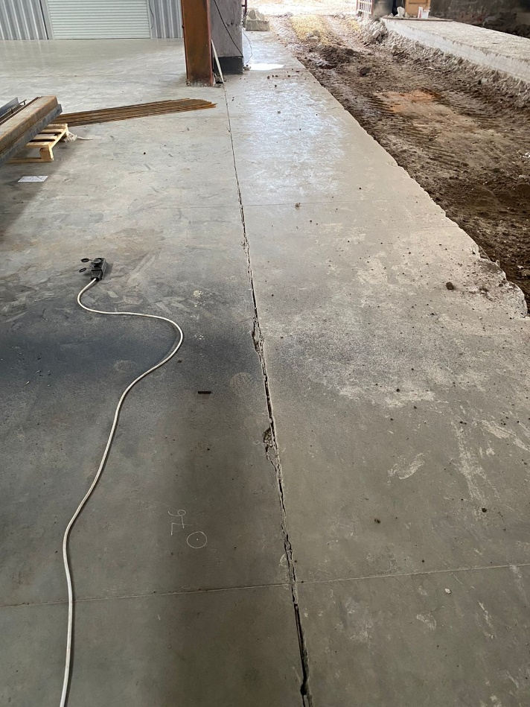
- Трещина деформационного шва. Фото №4 (размер, мм ДхШхГ: 11000х10-20х10-130), сколы углов.
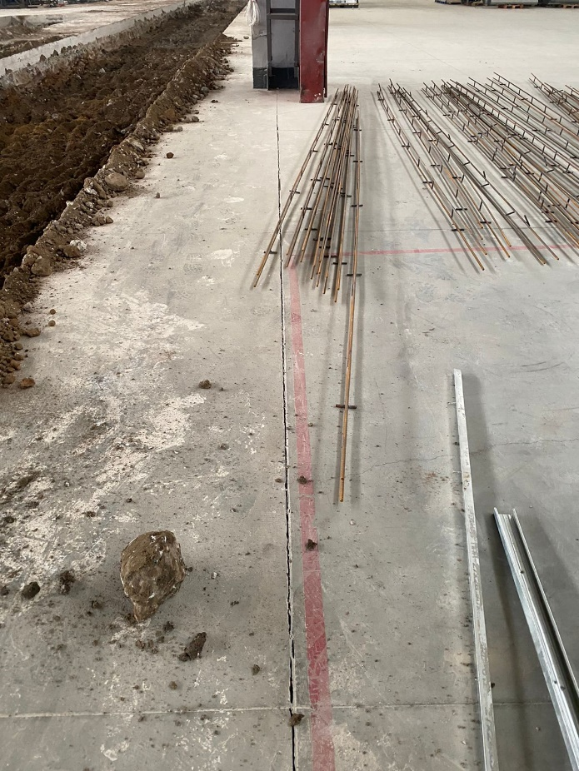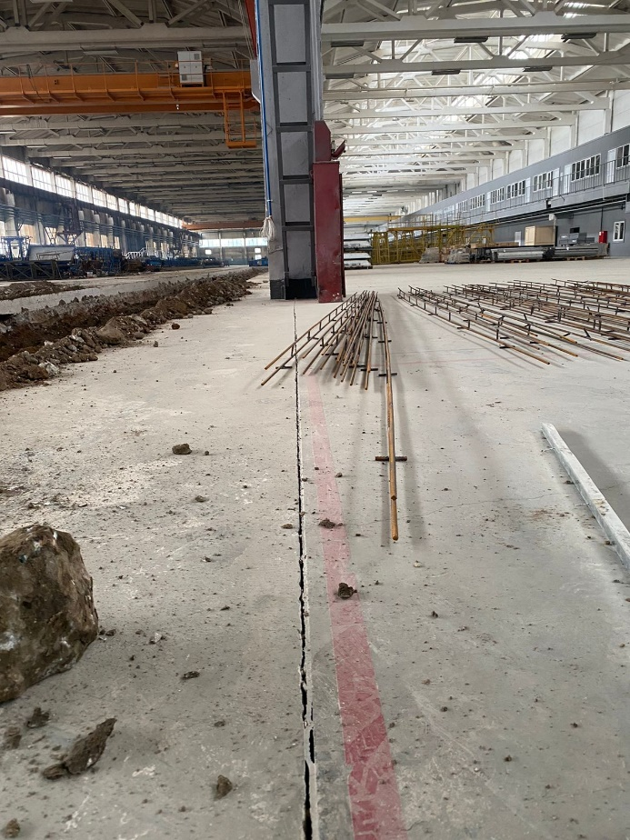

- Трещина в стяжке. Фото №5 (размер, мм ДхШхГ: 4000х2-3х5)
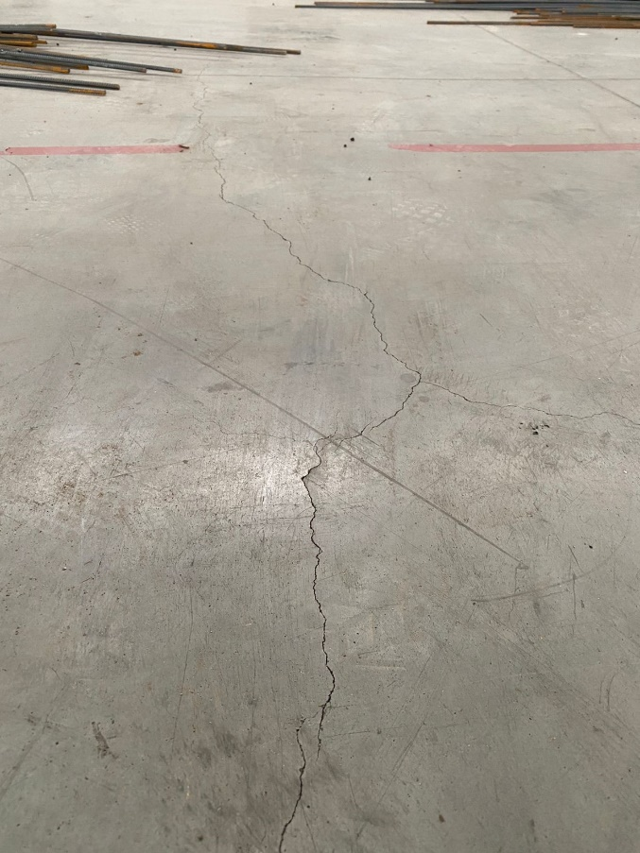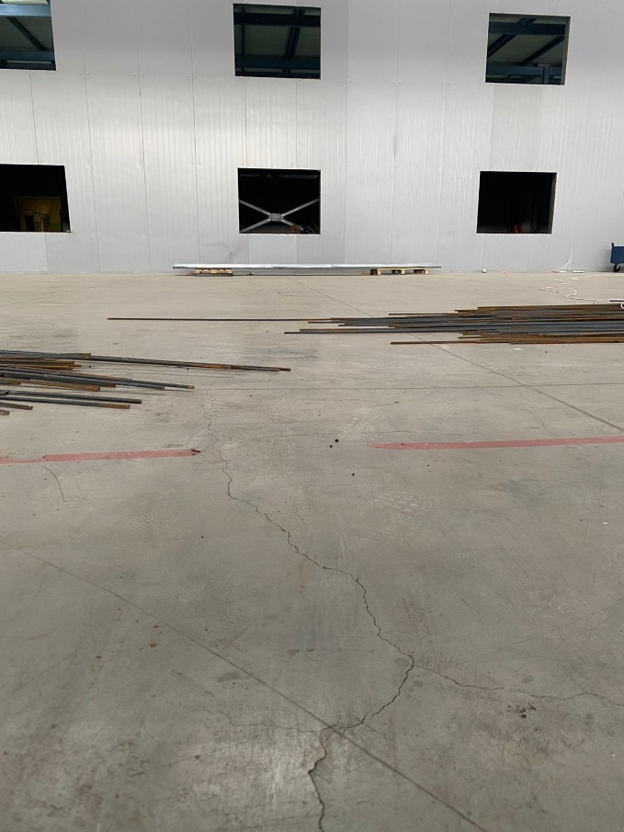
- Трещина в стяжке. Фото №6 (размер, мм ДхШхГ: 3000х2-3х5)
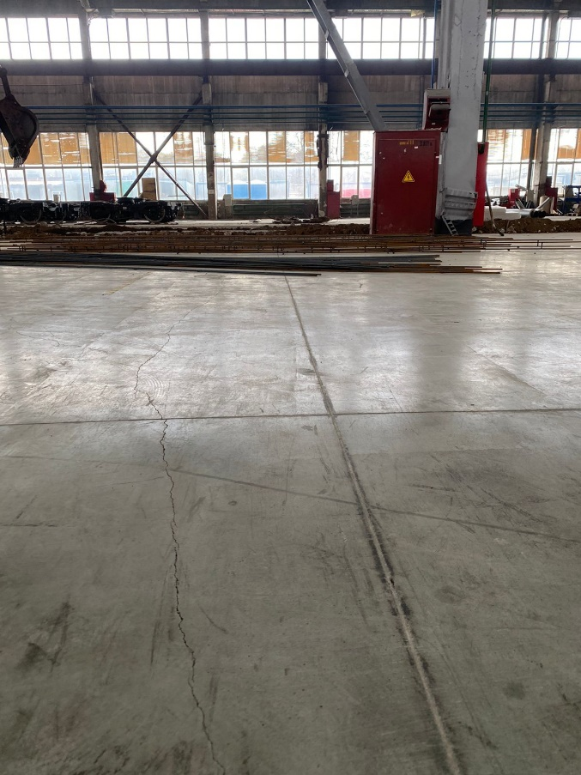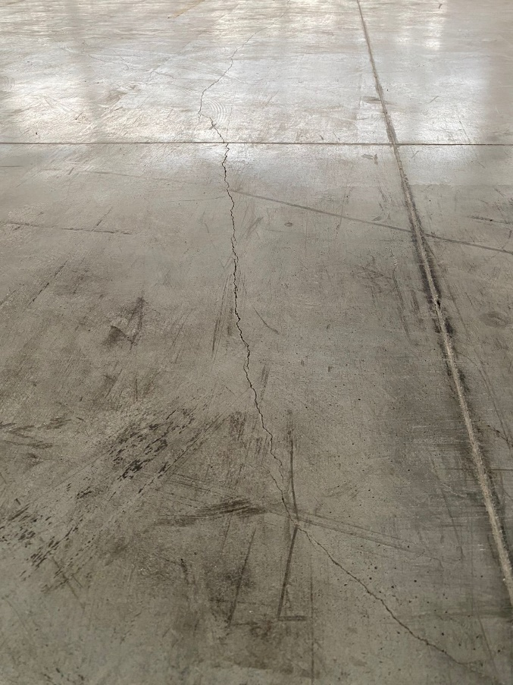

- Трещина деформационного шва. Фото №7 (размер, мм ДхШхГ: 11000х10-40х10-150)
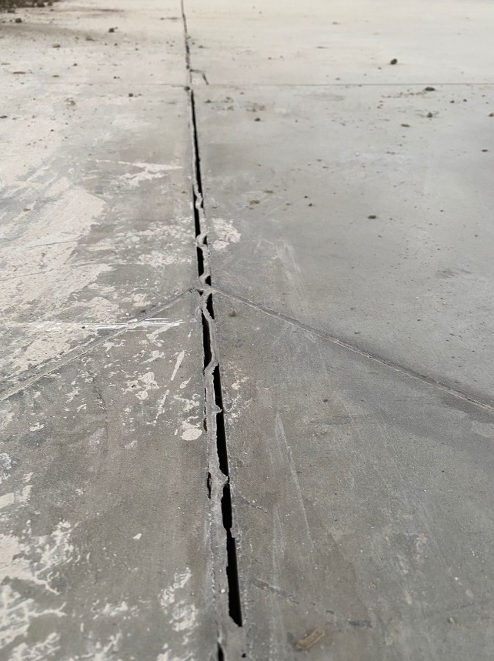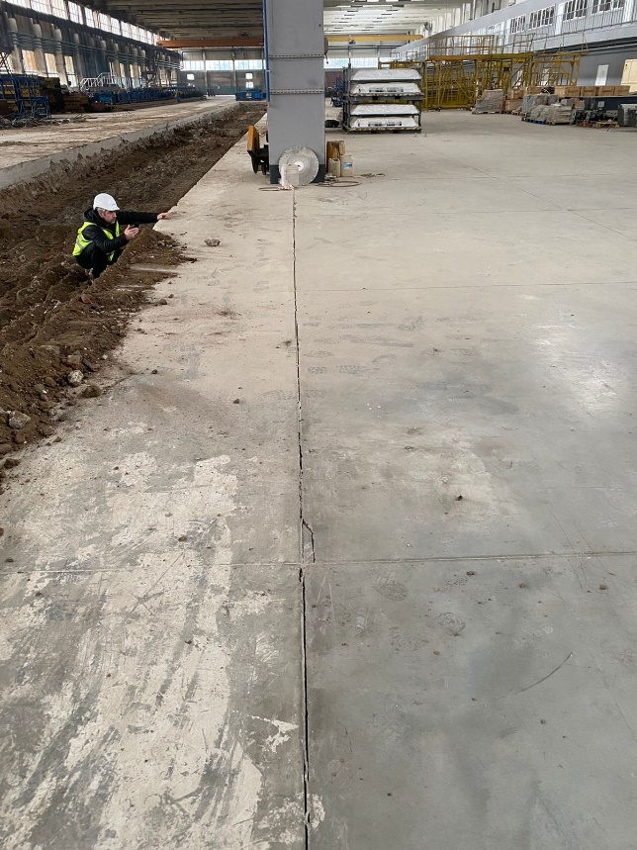
- Трещина деформационного шва. Фото №8 (размер, мм ДхШхГ: 16000х10-30х10-150), сколы углов.
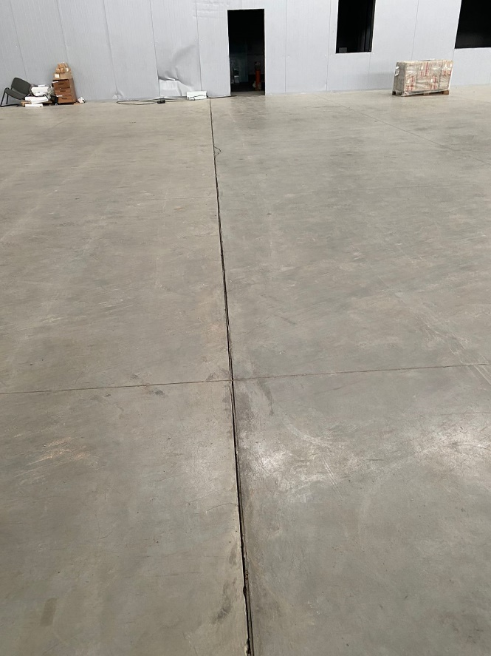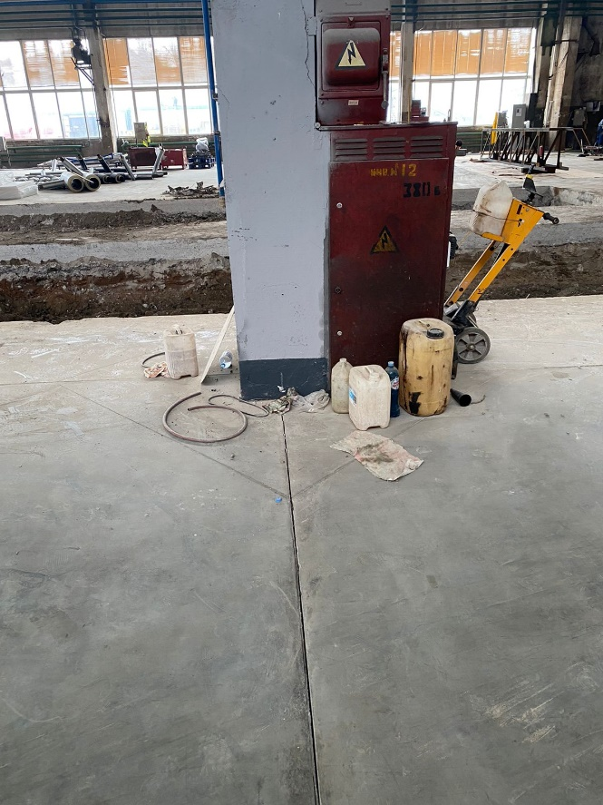

- Трещина деформационного шва. Фото №8 (размер, мм ДхШхГ: 11000х5-15х10-50)
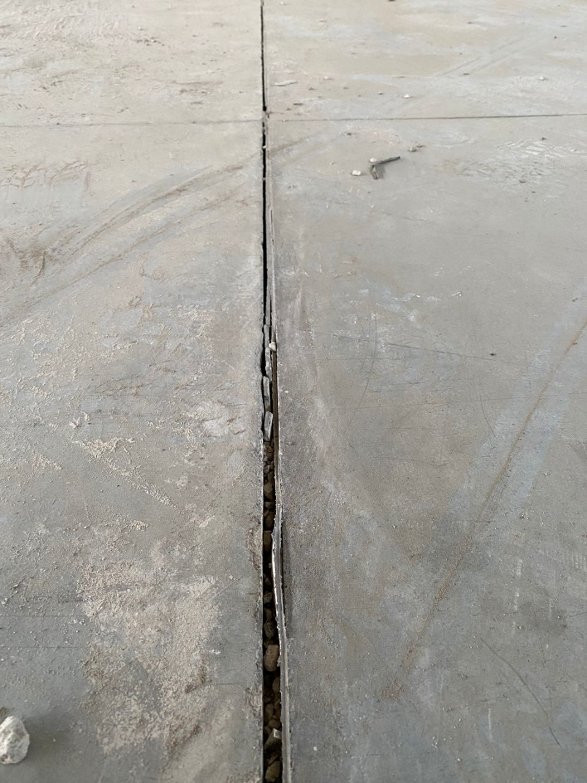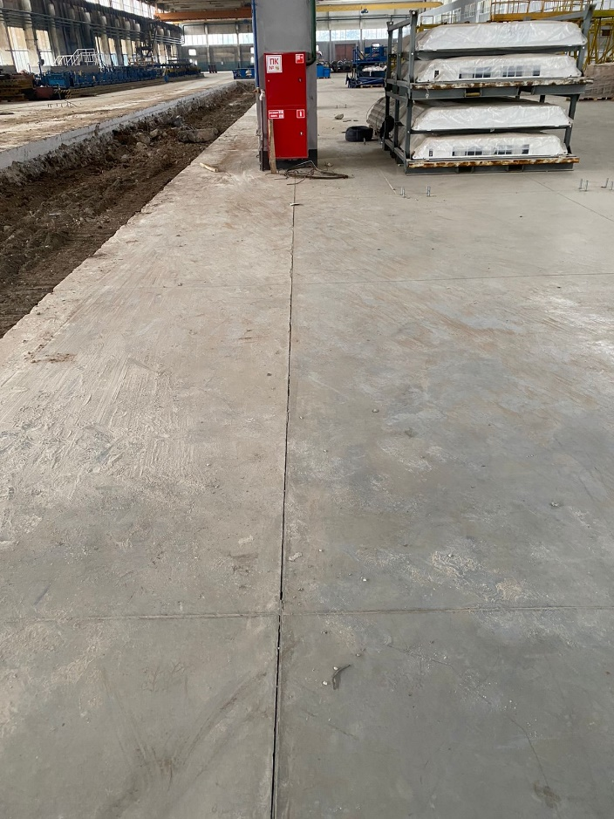
- Трещина в стяжке. Фото №10 (размер, мм ДхШхГ: 8000х2000-3000хнеизвестно), форма паутины.
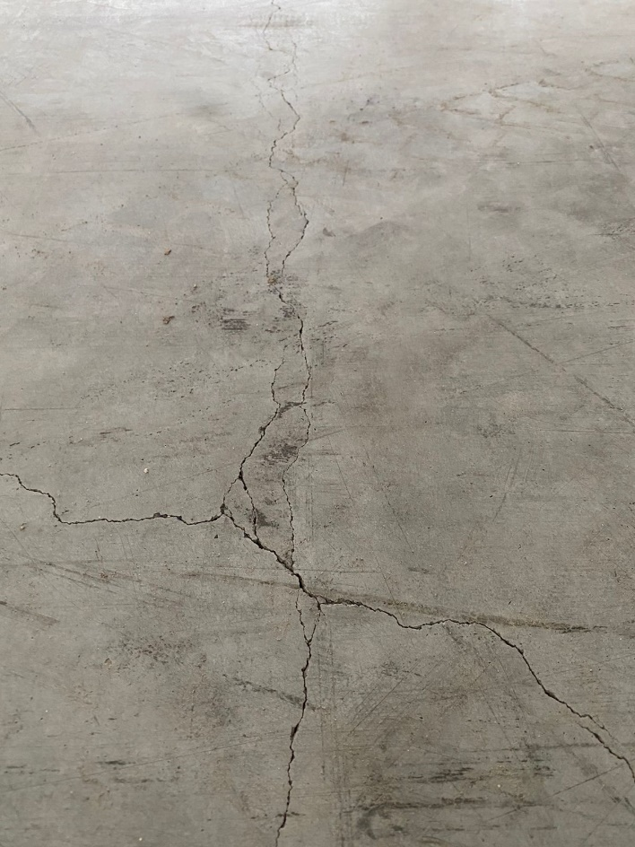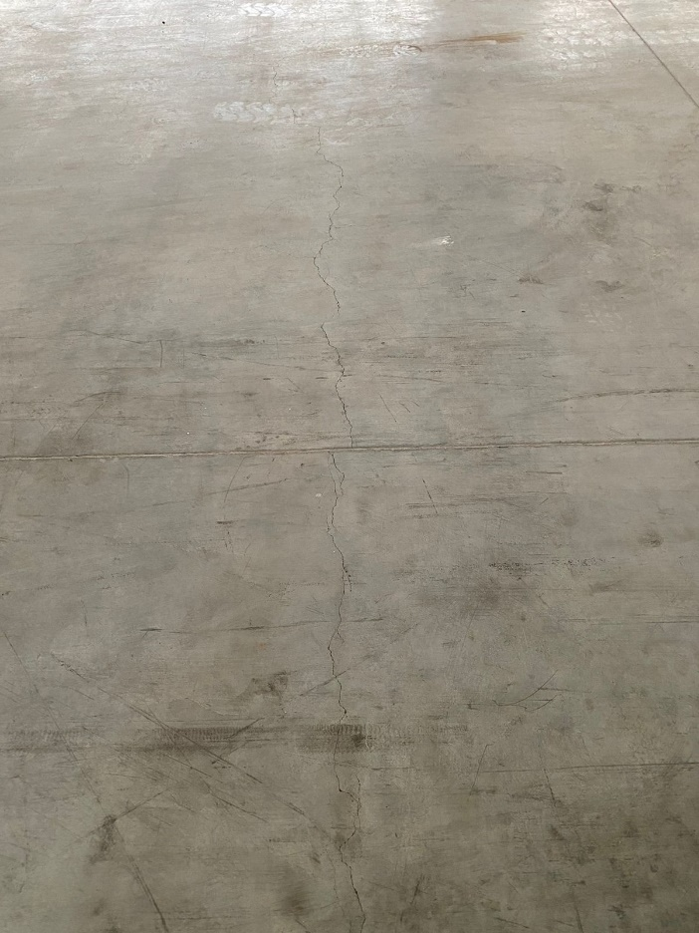

- Шпильки. Фото №11 (12шт., Ø20мм.)
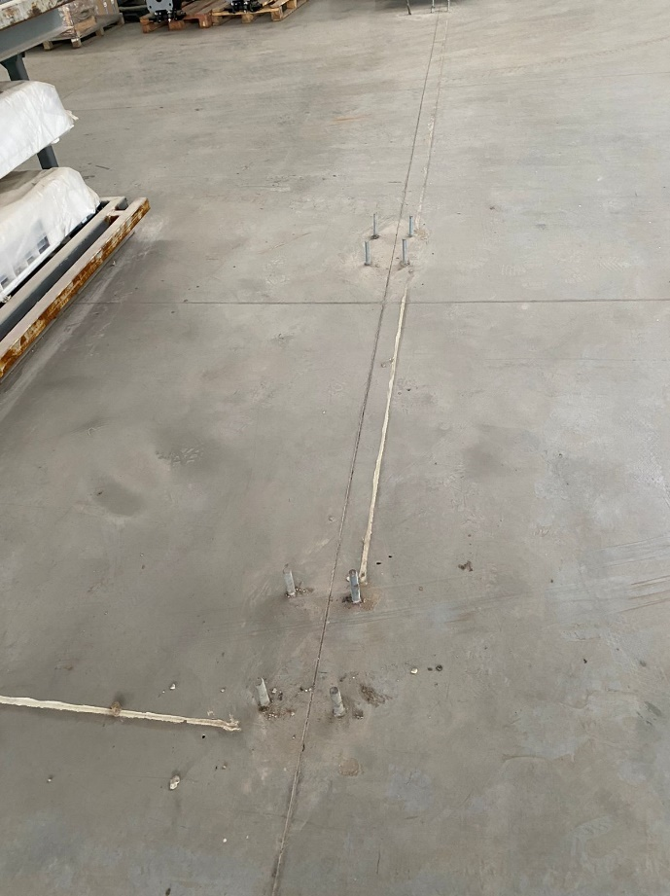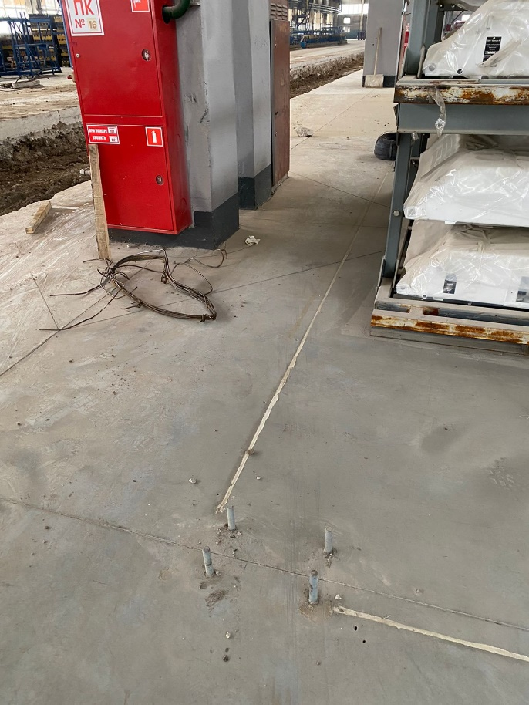
- Шпильки. Фото №12 (14шт., Ø20мм.)
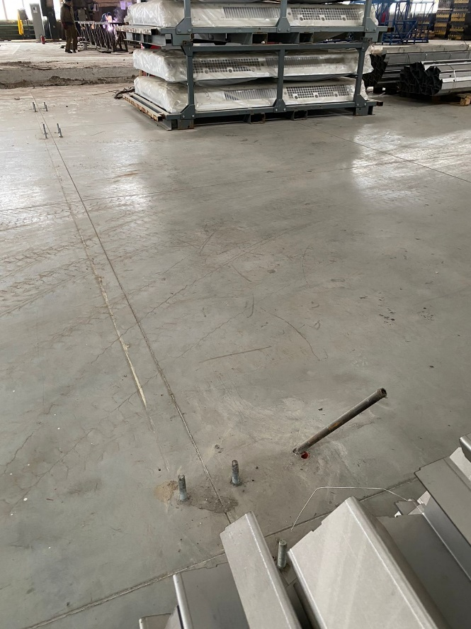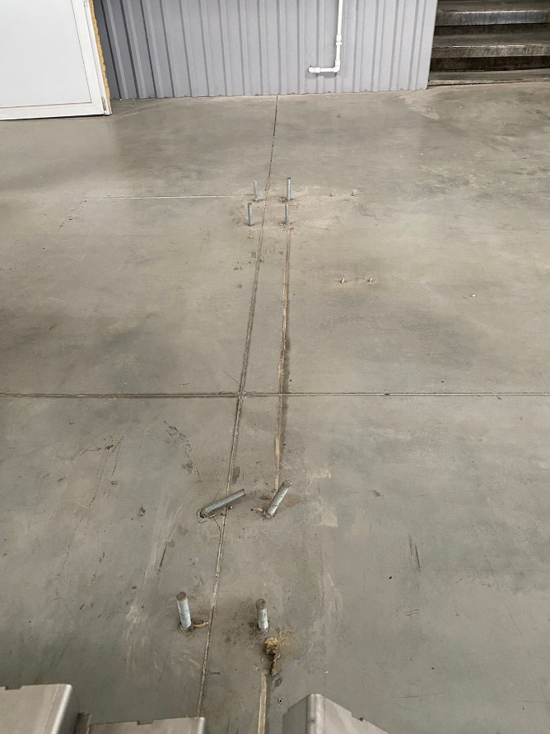

- Трещина деформационного шва. Фото №13 (размер, мм ДхШхГ: 11000х10-30х10-60)
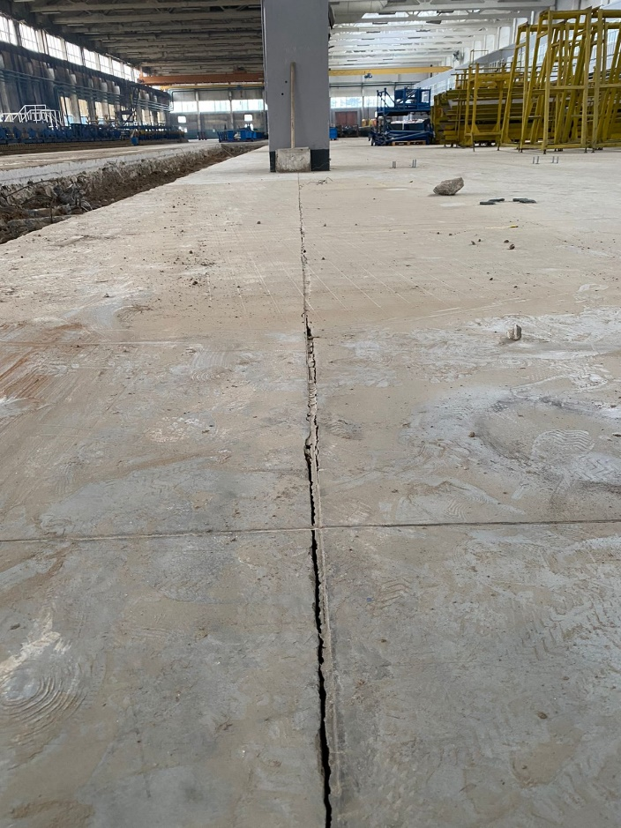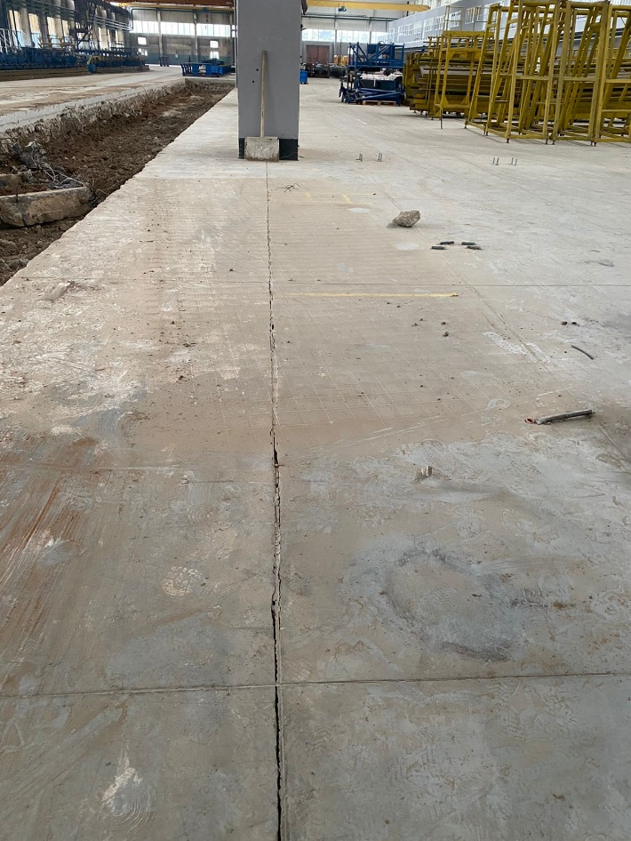
- Шпильки. Фото №14 (20шт., Ø20мм.)
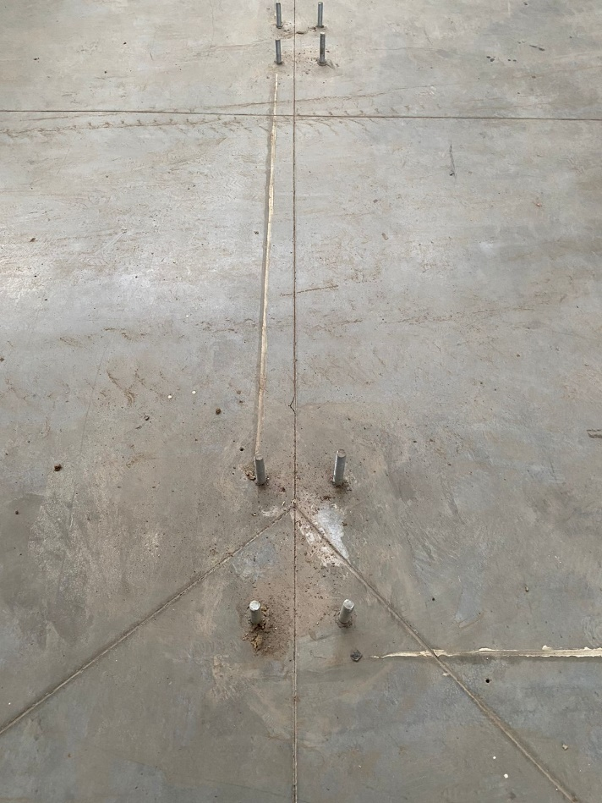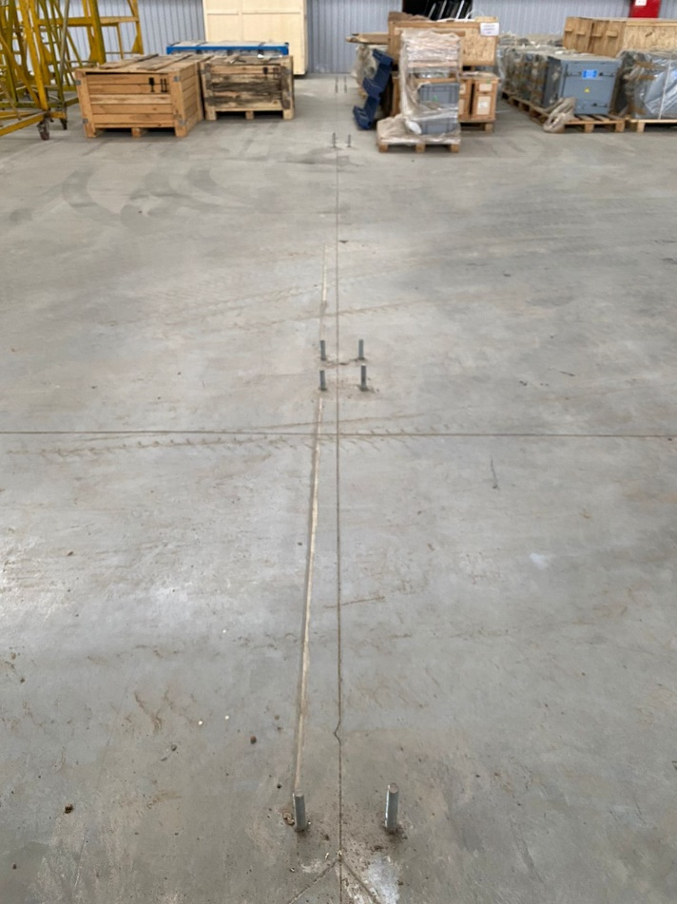

- Трещина деформационного шва. Фото №15 (размер, мм ДхШхГ: 11000х10-40х10-30)
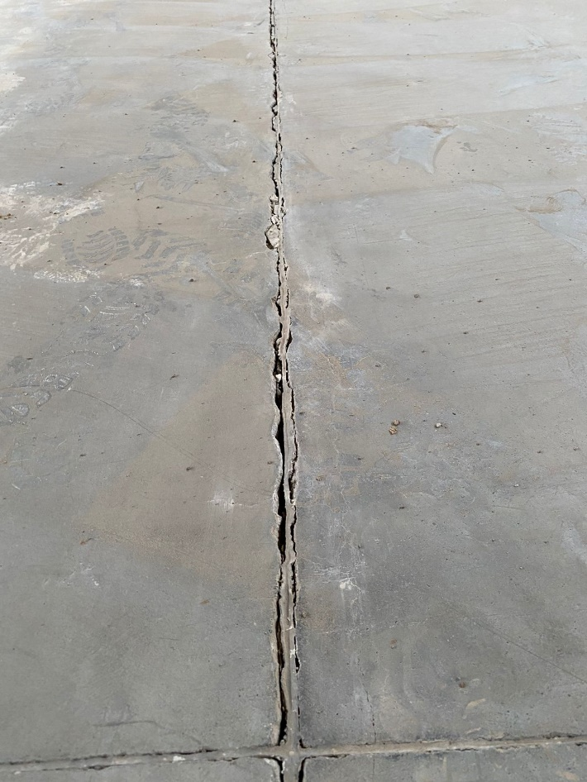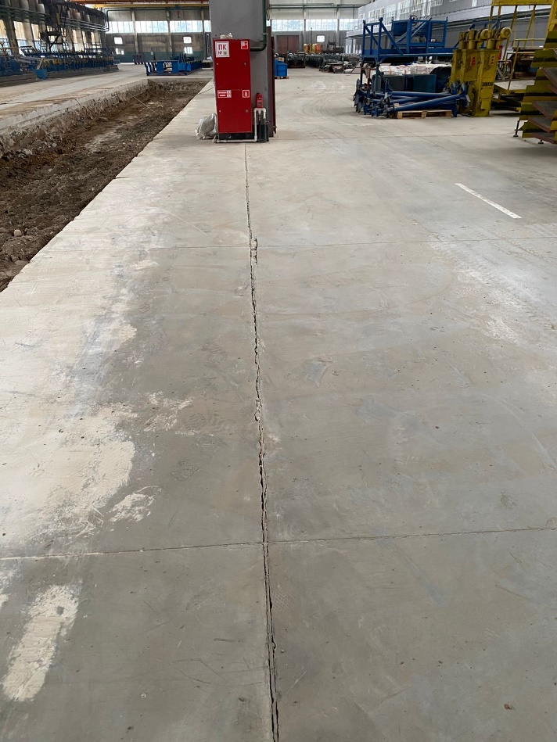
- Металлические штыри. Фото №16 (3шт., Ø20мм.)
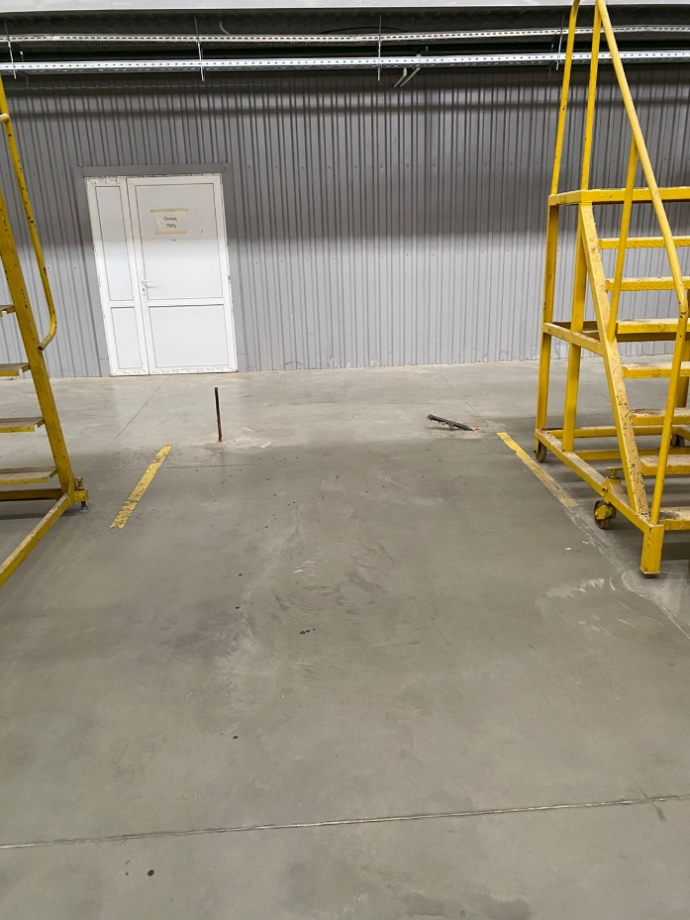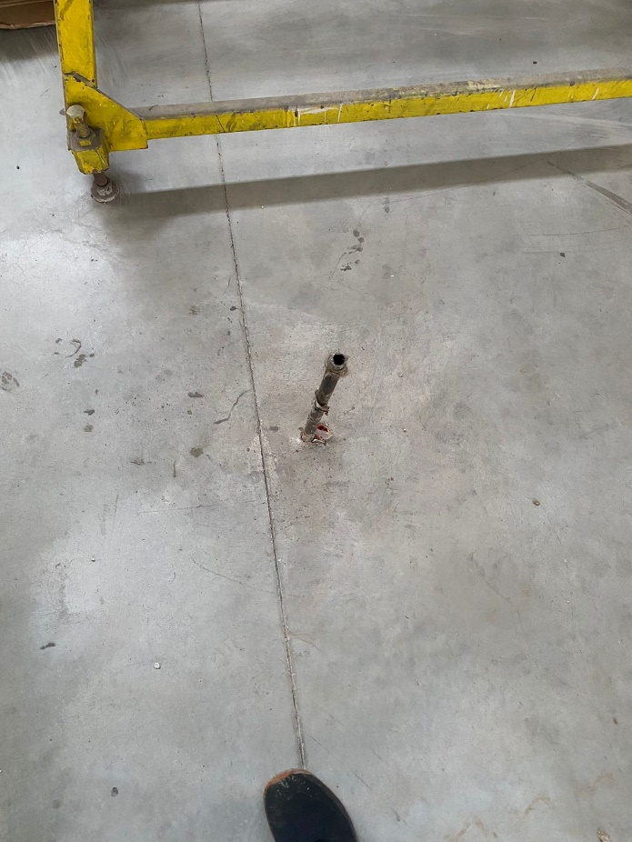

- Трещина деформационного шва. Фото №17 (размер, мм ДхШхГ: 18000х10-50х10-90)
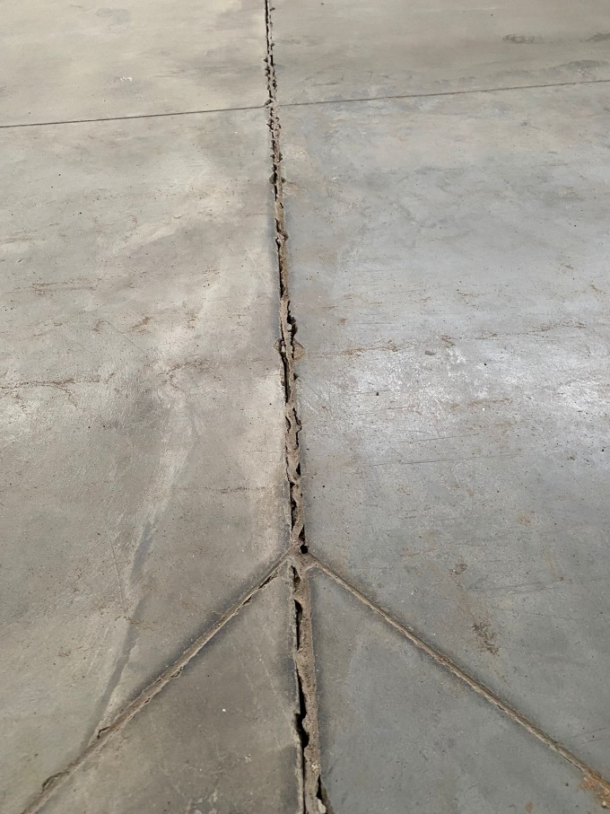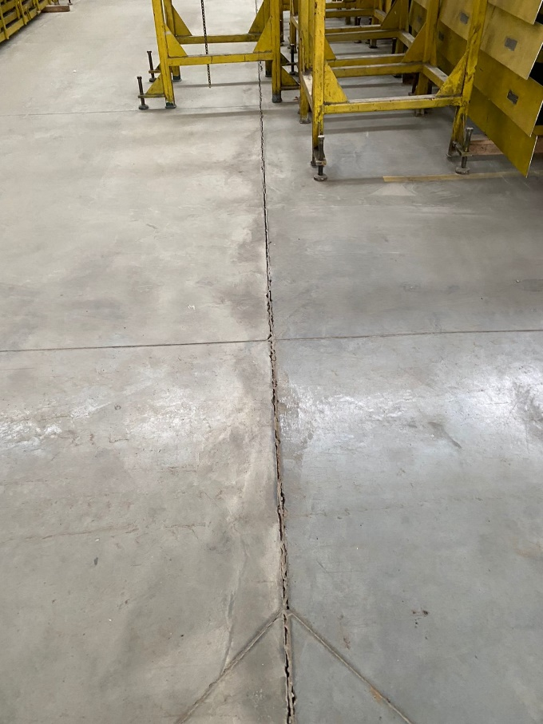
- Трещина деформационного шва. Фото №18 (размер, мм ДхШхГ: 18000х10-40х10-60)
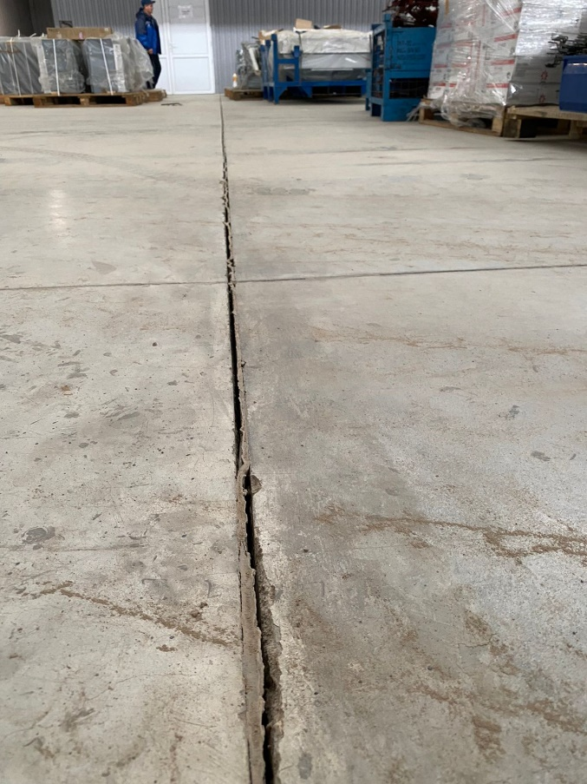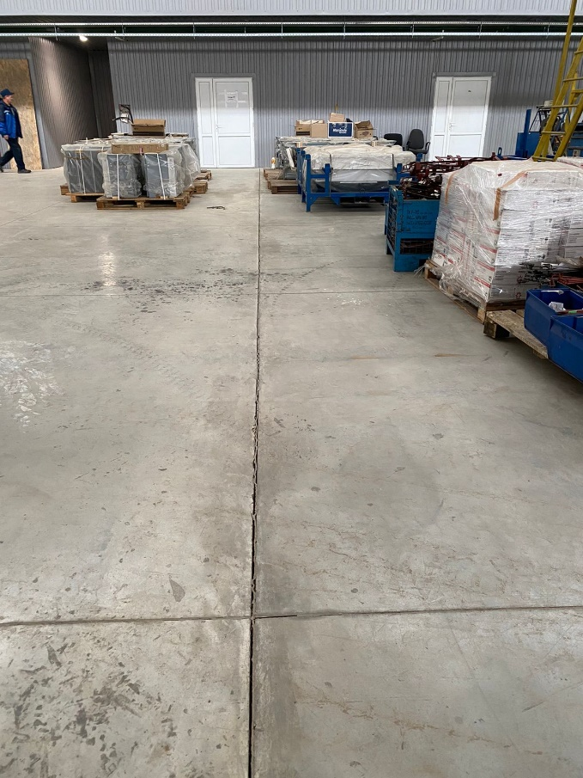

- Шурф. Фото №19 (Ø20мм., глубина 70мм.)
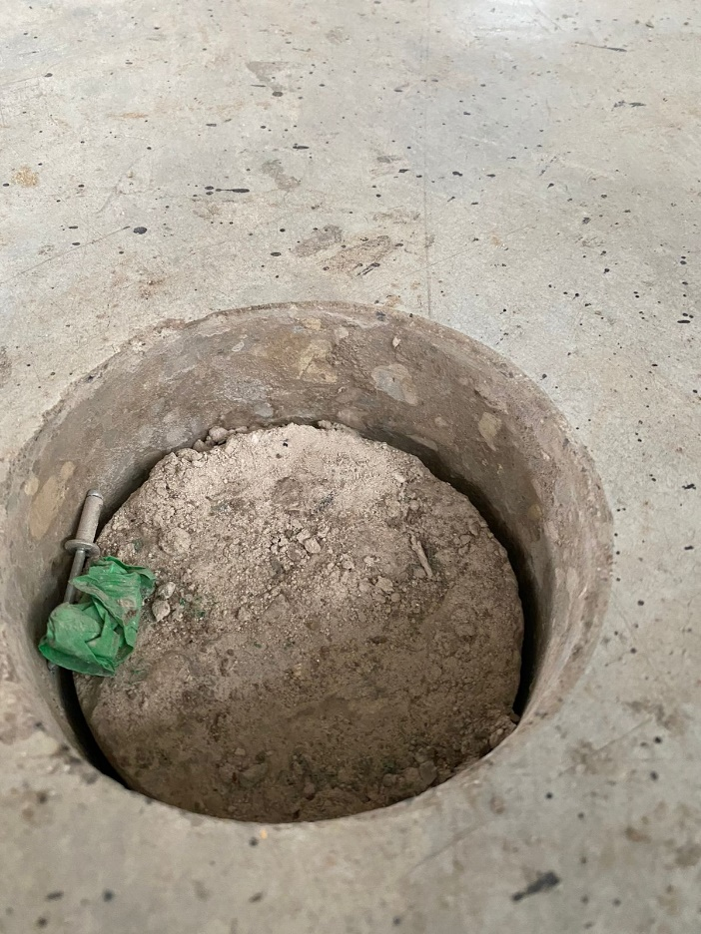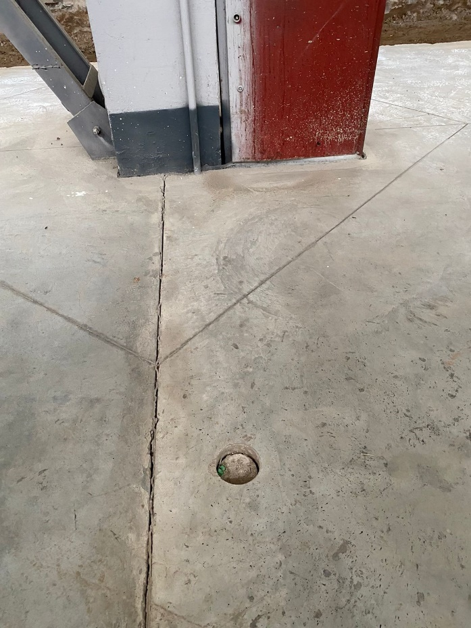
- Трещина в стяжке. Фото №20 (размер, мм ДхШхГ: 1500х1-2хнеизвестно)
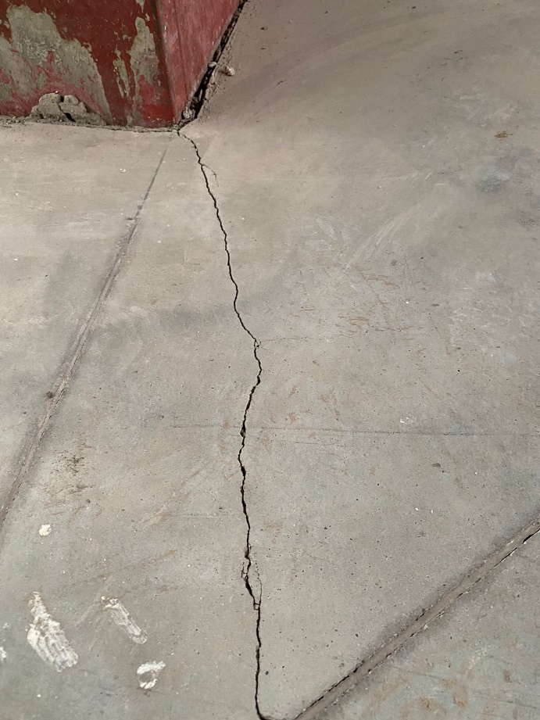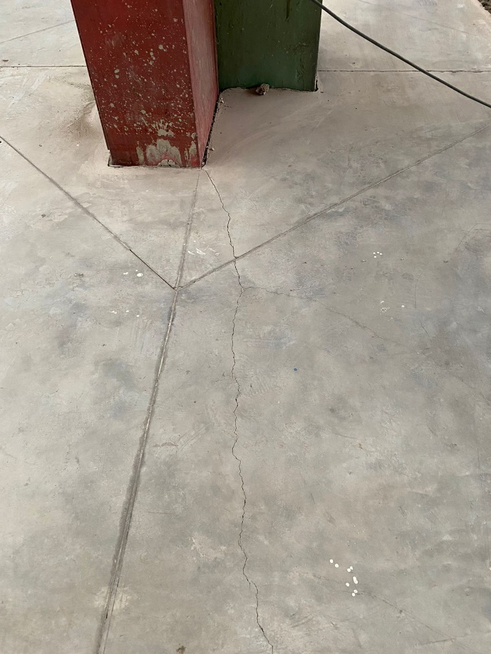

- Арматура. Фото №21 (5шт., Ø12мм.)
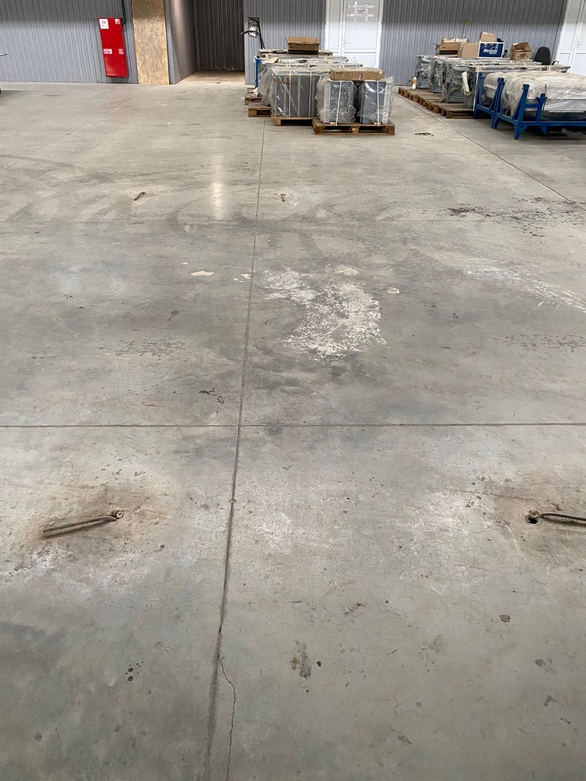
- Трещина деформационного шва. Фото №22 (размер, мм ДхШхГ: 18000х10-30х10-50)
